1. **下载APP**

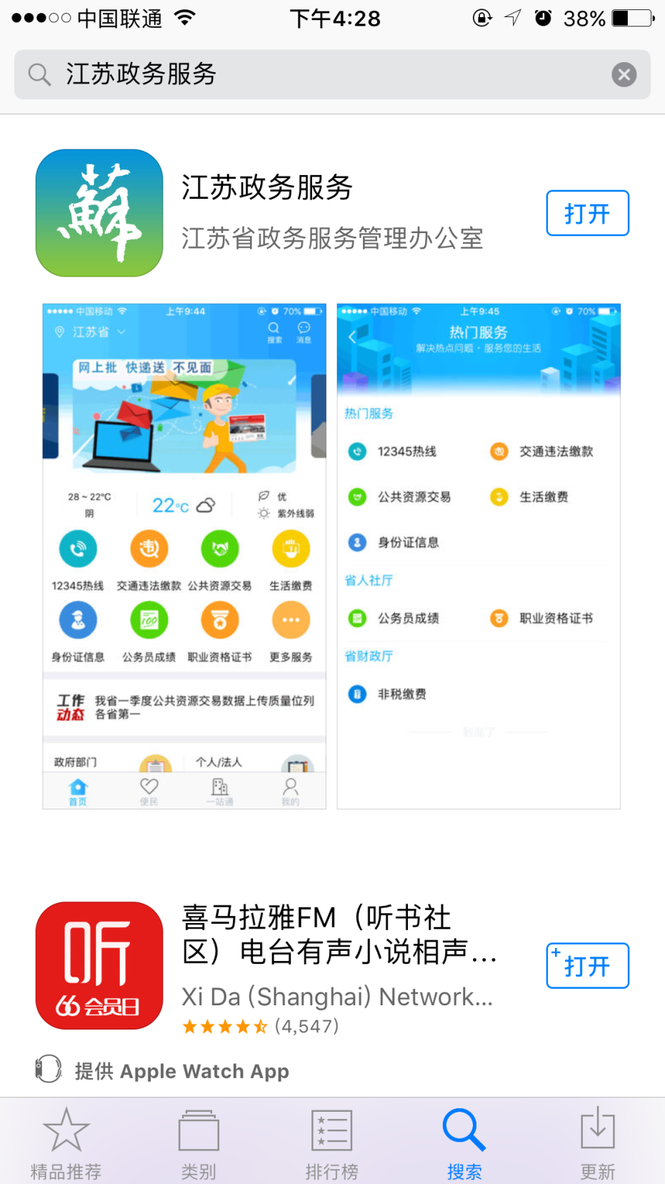

1. **注册、登录**
2. **点击右下角“我的”，再点击右上角进行实名认证。系统设置是通过支付宝来实名认证。**

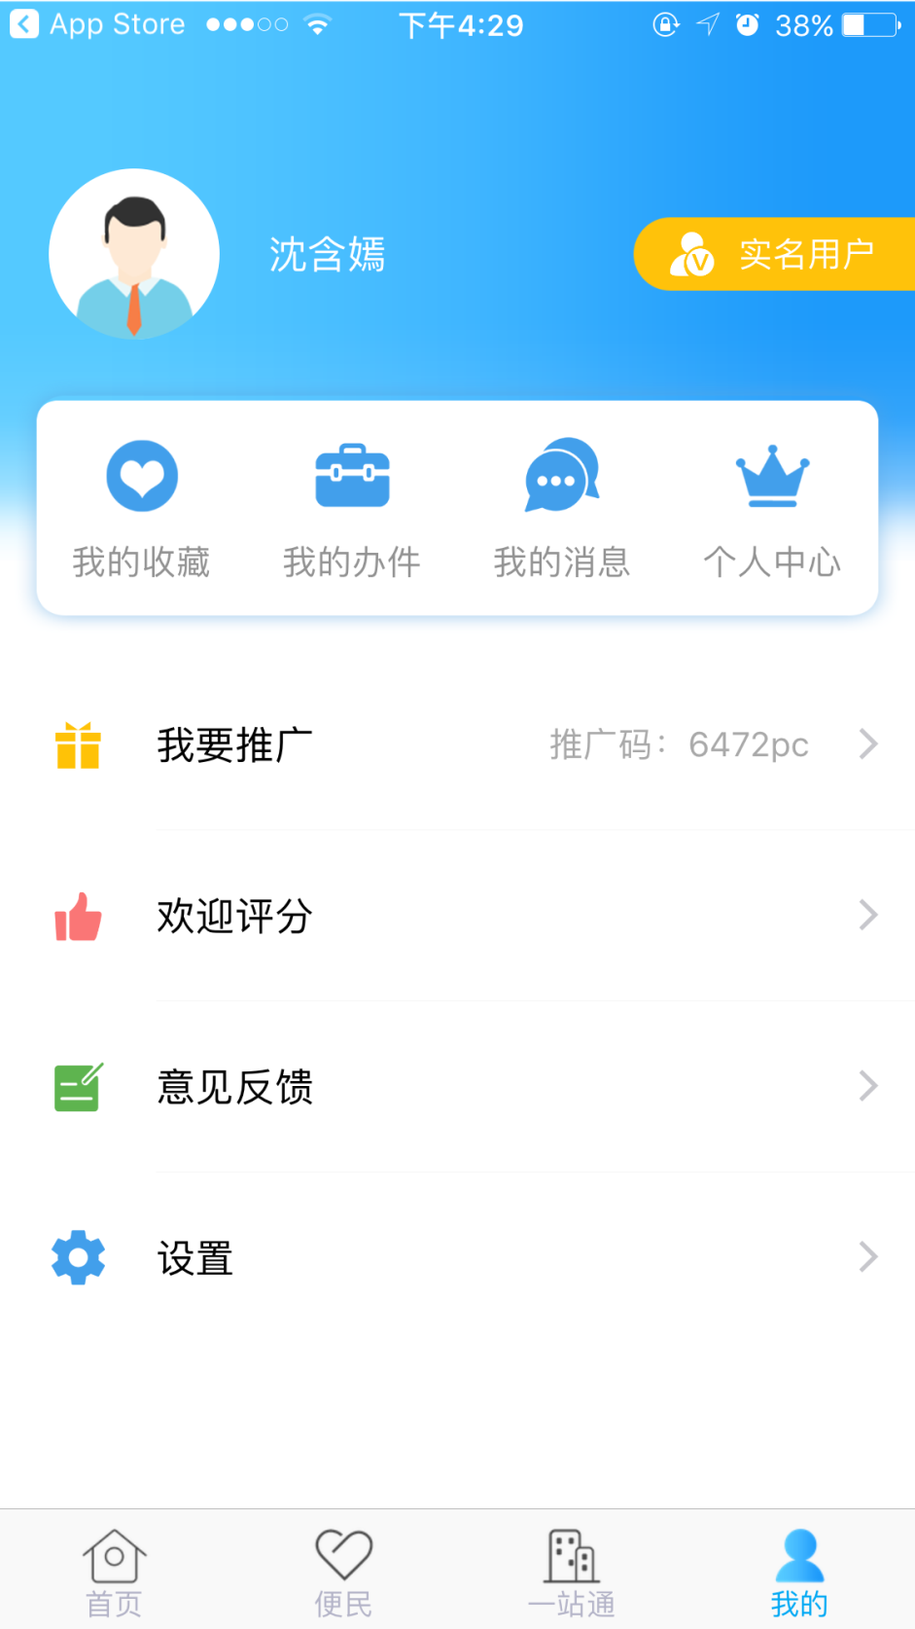

1. **在“我的”页面，点击“个人中心”，在最后的“所在城市”选项选常州市新北区。这点很重要，错选或不选都不算作河海街道注册数。**

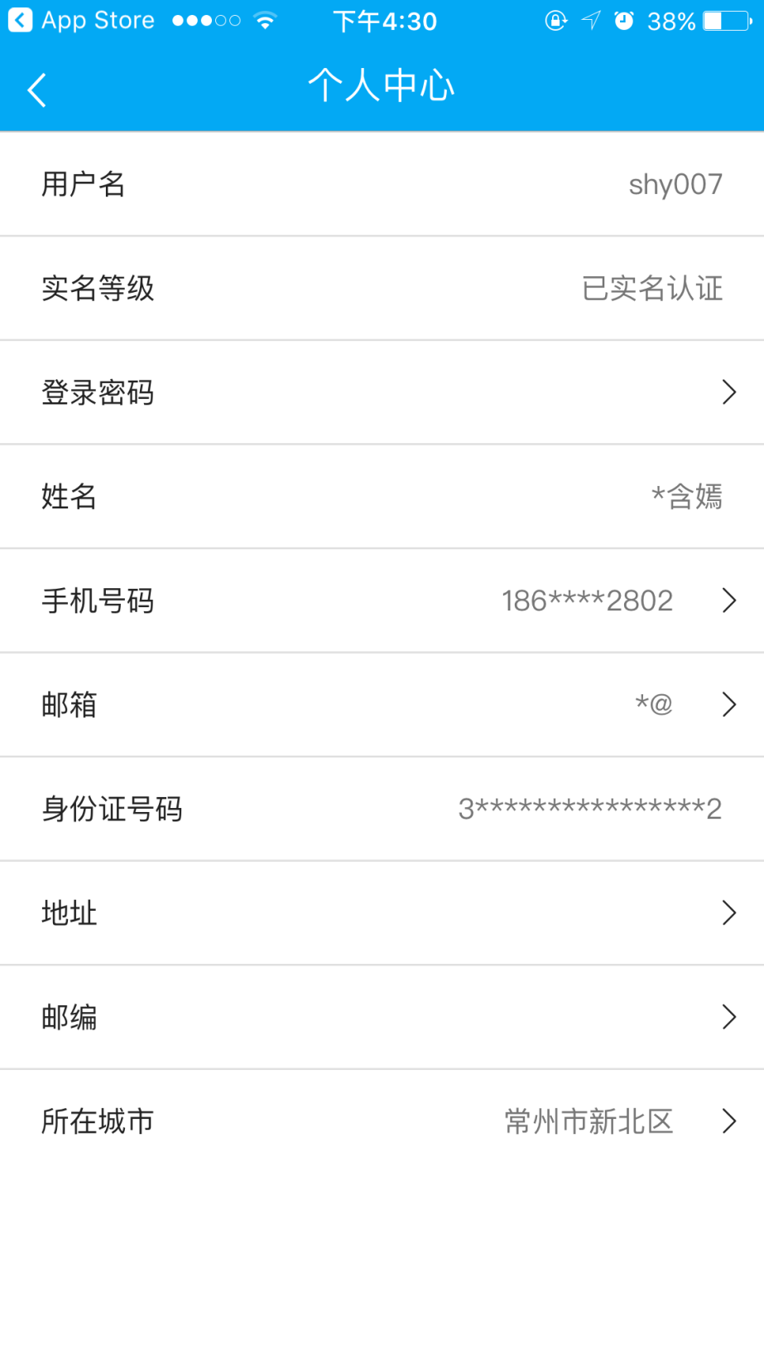

1. **还是在“我的”页面，点击“我要推广”，地址选择常州市新北区，推广码是6472pc ，最后点击提交。注意：地址不能错，务必是新北区，推广码的字母是小写，也不能错，不然不算在街道注册数。**

